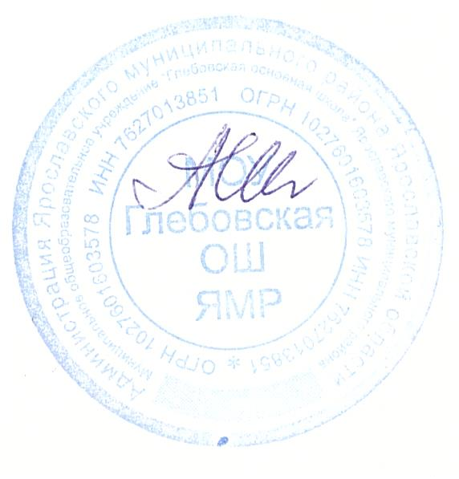
Утверждаю
Директор школы
№ 145 от 27.08.2020

План спортивно-массовых мероприятий
спортивного клуба «Олимпиец»

Название соревнования | Дата
Соревнования по легкой атлетике «Кто быстрее»» | сентябрь
Веселые старты | сентябрь
Легкоатлетический кросс | октябрь
Соревнования по шахматам | октябрь
Соревнования по настольному теннису | декабрь
Турнир по шашкам | декабрь
Лыжные гонки «Зимние забавы» | январь
Соревнования по баскетболу | январь
Спортивный праздник, посвященный празднику 23 февраля «Полоса препятствий» | февраль
Спортивная эстафета | март
Турнир по мини-футбол | апрель
Турнир по Русской лапте | май

